Министерство науки и высшего образования Российской Федерации

Федеральное государственное бюджетное образовательное учреждение

высшего образования

«Вятский государственный университет»

Колледж ВятГУ

**ОТЧЕТ**

**ПО ЛАБОРАТОРНОЙ РАБОТЕ №6**

**«Предпроектное исследование и анализ бизнес-процессов. Подготовка и реализация проекта внедрения ИС. Программа и методика испытаний ИС»**

**«МДК 06.01 Внедрение информационных систем»**

Выполнил: студент учебной группы

ИСПк-202-52-00

Радыгин А.К.

Преподаватель:

Самоделкин П.А.

Киров

2024

**Цель работы** – приобретение практических навыков по внедрению информационной системы, исследованию текущего состояния процессов и изучению вероятных способов их оптимизации. Разработка программы и методики испытаний информационной системы.

**Задачи:**

1. Подготовить исходные данные для планирования. Выполнить анализ данных. Собрать требования к будущей системе.
2. Изучить программные решения, представленные на рынке. Оценить, выявить достоинства и недостатки.
3. Найти подходящее решение (программный продукт или комплекс программ), при помощи которого удастся реализовать задуманное.
4. Определить роли и ответственность участников команды внедрения проекта.
5. Составить подробный график работ (срок не более месяца — более точный срок определяется на занятиях с преподавателем)
6. Определить необходимые ресурсы, которые нужно задействовать для полноценного и удачного внедрения системы (с учетом современных технологий).
7. Разработать инструкции для успешной установки и настройки системы.

8. Подготовить обучающую презентацию для потенциальных пользователей внедренной системы.

**Задание**

1. Подготовить и реализовать проект внедрения информационной системы для решения бизнес-задач. Результаты оформить в виде отчета.
2. Подготовить программу и методику испытаний в виде самостоятельного документа, используя соответствующий шаблон.

**Результаты выполнения задания**

Наименование системы: «Система для интеграции и анализа данных».

**Анализ и определение требований**

В современном мире, где данные играют ключевую роль в принятии решений для бизнеса, крайне важно обрабатывать и визуализировать их, демократизируя доступ к их аналитике. Возможность визуализации помогает наглядно представить данные и сложные зависимости между ними, что упрощает процесс анализа и позволяет лучше понять существующие тенденции и закономерности.

Инструменты для интеграции и визуализации данных являются ценным активом для любой организации, стремящейся к базированному на данных подходу к бизнесу. Освобождая специалистов от рутинных задач по обработке данных, такие инструменты повышают их продуктивность, позволяя сконцентрироваться на более сложных процессах анализа.

Целями внедрения настоящей системы являются усиление способности организации принимать обоснованные решения путём автоматизации многочисленных процессов интеграции данных и визуализация этих процессов для упрощённой интерпретации сложных наборов данных для облегчения понимания и использования персоналам информации.

Концептуальные требования:

1. Система должна быть понятной для пользователей без углублённых технических навыков.
2. Система должна быть достаточно гибкой, чтобы поддерживать различные форматы данных и способы их представления.
3. Система должна легко интегрироваться с другими используемыми в организации системами и базами данных.
4. Система должна быть масштабируемой для обработки больших объемов данных.

Функциональные требования:

1. Система должна уметь загружать, очищать и преобразовывать данные из разных источников.
2. Система должна предлагать набор инструментов для визуализации данных (графики, диаграммы, таблицы).
3. Результаты анализа должны сохраняться в системе для последующего доступа и иметь возможность экспорта в различные форматы (например, PDF, Excel).
4. Система должна предлагать автоматическую обработку и анализ данных.

**Поиск подходящей информационной системы**

1. Plotly

Достоинства: позволяет создавать интерактивные графики публикационного качества. Удобен для создания линейных графиков, точечных диаграмм, площадных диаграмм, столбчатых диаграмм, прямоугольных графиков, гистограмм, тепловых карт.

Недостатки: является графической библиотекой на Python и не поддерживает работу с другими языками программирования без дополнительных систем для интеграции; не позволяет автоматизировать процессы обработки данных.

1. Dyagraphs

Преимущества: работает с огромными массивами данных, способен отображать миллионы точек на графике, удобное масштабирование, панорамирование и наведение курсора мыши включены по умолчанию.

Недостатки: работает только с языком JavaScript и ориентирован на веб-разработку; не позволяет автоматизировать процессы обработки данных.

1. Tableau

Достоинства: встроенные инструменты могут объединить сметы в Excel и данные о товарах из облачного хранилища. Большое количество позволяет удобно визуализировать и адаптировать данные под задачи пользователя. В систему входит компонент Tableau Server, который позволяет делиться визуализациями с другими пользователями и выдавать им разные права: ограничивать доступ к просмотру и редактированию важных данных. Система делает некоторые вычисления автоматически и может подсказать подходящий тип графика.

Недостатки: платная лицензия на использование программы; недоступна на территории Российской Федерации.

1. Ananas Analytics

Достоинства: удобная визуализация данных и отношений между ними с помощью перетаскивания графических элементов. Не требует большого количества кода на языках программирования: большая часть анализа и обработки может быть выполнена с помощью SQL. Доступна функция локального тестирования с использованием выборочных данных. Конвейеры передачи данных могут быть легко запущены в нескольких средах выполнения без изменения кода (Spark, Flink, Google DataFlow). Визуализация данных осуществляется с помощью настраиваемого конструктора диаграмм.

Недостатки: не выявлено в рамках предъявленных требований.

В результате анализа существующих систем, в той или иной мере соответствующих заявленным требованиям, наиболее подходящей для внедрения является Ananas Analytics, представляющий собой удобный инструмент интеграции и анализа данных.

**Подготовка проекта**

Оценка качества внедряемой информационной системы включает в себя следующие параметры:

1. Интеграционные возможности: совместимость системы с существующей технологической структурой и способность интегрироваться с другими системами и базами данных.
2. Визуализация данных: доступность определенных типов диаграмм и графиков, удобность интерпретирования данных.
3. Аналитические функции: обеспечение желаемыми аналитическими возможностями, такими как прогнозирование и моделирование.
4. Масштабируемость: возможность системы адаптироваться к изменяющимся потребностям бизнеса и поддерживать увеличение объема данных.

Задачи, поставленные для достижения цели внедрения настоящей ИС:

1. Функциональное тестирование информационной системы и проведение оценки на соответствие ею предъявляемым требованиям.
2. Выявление возможностей для оптимизации и повышения эффективности методики внедрения.
3. Разработка программы обучения пользователей по использованию системы.
4. Внедрение информационной системы.

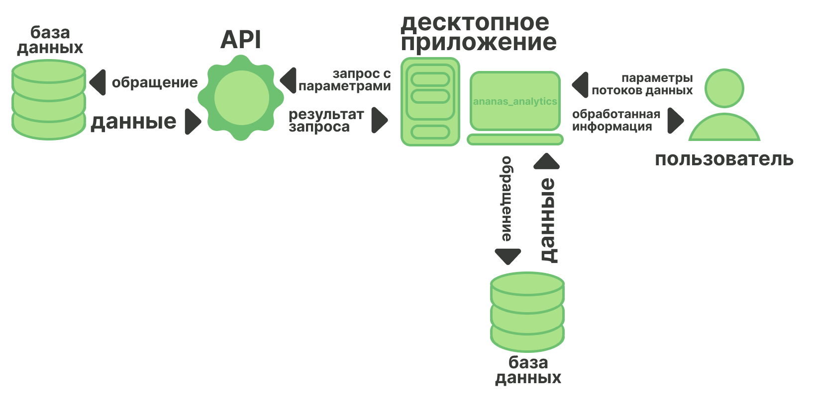

Рис. 1 – схема взаимодействия объектов системы

**Планирование этапов работ по внедрению ИС**

1. Подготовительный этап (1 неделя):

* Формулирование целей и задач.
* Анализ рынка и существующих аналогичных систем.
* Определение критериев для оценки работы системы.

2. Тестирование и оценка (1 неделя):

* Тестирование интерфейса выбранной системы.
* Тестирование работы системы в целом.
* Оценка результатов работы системы по определённым критериям.

3. Разработка инструкции к системе (1 неделя):

* Разработка инструкции по установке системы на рабочее место и начальной её настройки.
* Выделение основного и вспомогательного функционала системы.
* Выделение комплекса инструкций, которым нужно следовать для того, чтобы воспользоваться функциями системы.
* Объединение и структурирование разработанных инструкций внутри единого документа.

4. Разработка программы и методики испытаний системы (1 неделя).

**Оценка работы системы**

Оценка качества внедряемой информационной системы в соответствии с пунктами, указанными в разделе «Подготовка проекта»:

1. Интеграционные возможности

Ananas Analytics может работать с файлами, программными интерфейсами и реляционными базами данных; в качестве источников для интеграции данных поддерживает MySQL, Google SQL, Google Cloud Storage, Google BigQuery, Postgres, Plain Text Log, JSON Log, CSV File. Разнообразие поддерживаемых форматов обеспечивает гибкость при интеграции и существенно повышает совместимость системы с разными типами технологической структуры.

2. Визуализация данных

Приложение предоставляет возможность визуализировать данные при помощи линейных, столбчатых и круговых диаграмм, а также имеет отдельный инструмент для визуализации чисел внутри рабочего пространства.

3. Аналитические функции

Приложение поддерживает создание переменных в строковом, целочисленном, денежном формате и в формате даты и времени, что позволяет параметризировать процесс анализа данных, устанавливать зависимости между ними. Спектр перечисленных ранее инструментов для визуализации так же может быть полезным и в задачах аналитики, в особенности при применении многомерного графического анализа.

4. Масштабируемость

Согласно информации, приведённой на официальном сайте Ananas Analytics (https://www.ananasanalytics.com), десктопное приложение способно функционировать на производстве как для выполнения небольших специальных запросов, так и для обработки терабайта данных.

**Разработка инструкции по настройке и эксплуатации системы**

В результате рассмотрения реализованных в сервисе функций был составлен документ, помогающий конечному пользователю установить приложение на своё рабочее место, ознакомиться с его возможностями и начать максимально эффективно пользоваться ими (см. файл «Инструкция по настройке и эксплуатации системы»).

**Разработка программы и методики испытаний**

С целью проверки на наличие и качество выполнения определённых функций внедряемой системы была разработана программа и методика испытаний (см. файл «ПМИ»).

**Выводы по работе**